問診表 （就诊表）
仮
本
2023.11.25
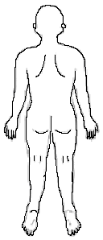
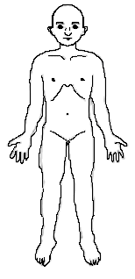
氏名（姓名） 生年月日（出生日期） 年 月 日

- どこを診てほしいですか？印をつけてください。
（想就诊身体的哪一部分?请划上圈。）
特になし □ 没有 （请转到3）

- どのような症状がありますか？いつからですか？
（有什么样的症状？这些症状是什么时候开始的？） 特になし □ 没有

- 健康診断を受けたことがありますか？（接受过体检吗？）
いいえ 没有, はい 有 病院名（医院名称）

４、 これまで病気になったことはありますか？もしくは手術をしたことがありますか？
（至今得过大病，或做过大手术吗？） 特になし □ 没有
年齢(年龄) （ 歳(岁)） 病名（疾病名称）
年齢(年龄) （ 歳(岁)） 病名（疾病名称）

５、 現在通院中ですか？(目前正在治疗中吗？)
いいえ(没有), はい(有) 病名(疾病名称) 病院名(医院名称)
現在服用中のお薬を教えてください。(请告诉我们正在服用的药品名称。) 特になし □没有

6、 女性の方に質問（有关女性问题)
現在妊娠中ですか？（现在怀孕了吗?) いいえ（没有) はい（有)
最終月経（月经结束的日期) いつ 年 月 日
何日間（月经天数)
7、アルコール綿でかぶれたことはありますか？
对酒精棉过敏吗? いいえ（没有) はい（有)
8、最後に水、お茶以外を口にしたのは何時ですか？
最后除了茶水以外吃饭的时间是什么时候？

ありがとうございました。谢谢您的合作。

岩手在日外国人医療相談会 （岩手在日外国人医疗咨询会)

